PLAN GENERAL DU COURS

D'HISTOIRE EN 3e SECONDAIRE

➔ Les quatre compétences du cours d'histoire

➔ Introduction au cours d'histoire

➔ Vision panoramique :
Les migrations indo-européennes

➔ La civilisation celtique

➔ Vision panoramique :
Le bassin méditerranéen de 500 av. J.-C. à 500 ap. J.-C.

➔ La Grèce antique

➔ Rome : de la République à l'Empire

➔ Vision panoramique :
L'Occident, Byzance et l'Islam de 500 à 1000

➔ Les Carolingiens

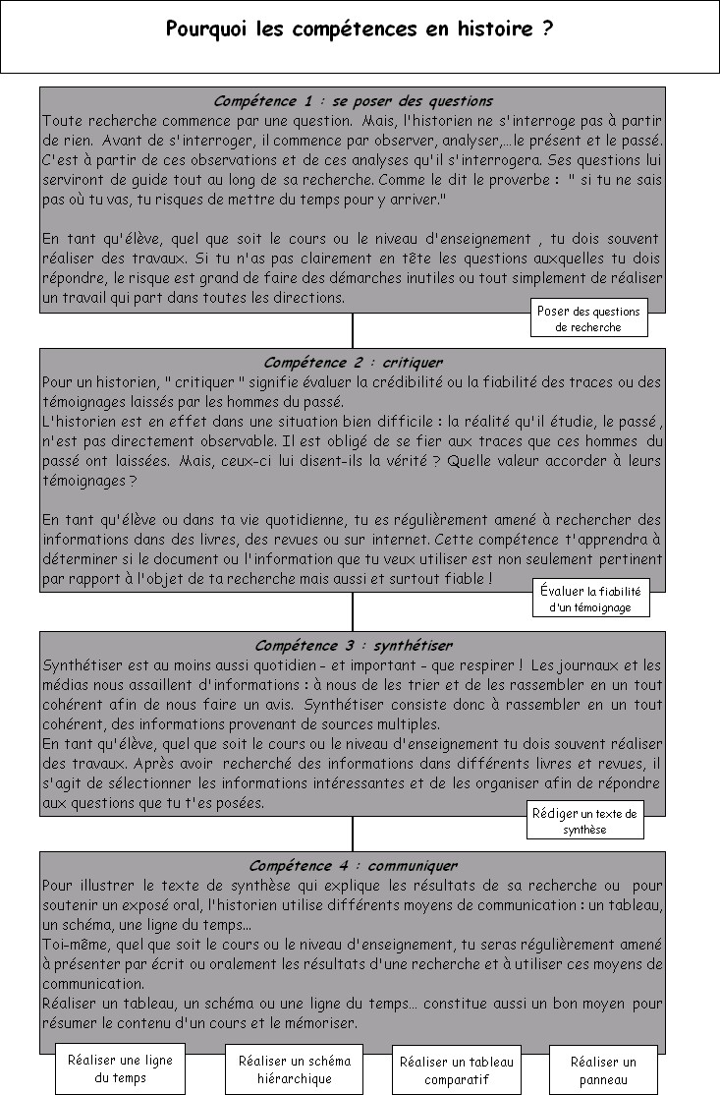
COMPÉTENCE 1 : SE POSER DES QUESTIONS

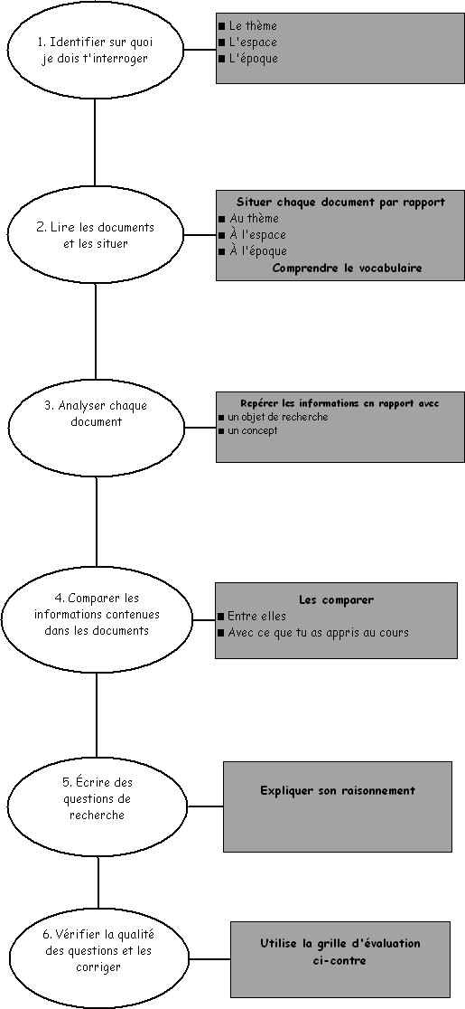
1. Identifier sur quoi je dois m’interroger
- Quel thème ?
- Quelle époque ?
- Quelle espace ?

2. Lire les documents et les situer
Lis attentivement les documents. Situe-les précisément dans le temps et l'espace et identifie ce sur quoi ils te renseignent : le pouvoir, l'économie, les groupes sociaux, les pratiques religieuses, l'art, la vie quotidienne... Éventuellement, rassemble les documents suivant l’espace, l’époque ou le thème sur lesquels ils renseignent et classe-les.
Repère les termes que tu ne comprends pas et consulte le lexique, un dictionnaire ou ton professeur.

3. Analyser chaque document
Souligne les informations intéressantes par rapport à l’objet de ta recherche. Si le professeur t’a demandé d’utiliser un concept (démocratie, migration, stratification sociale), relève les éléments qui te rappellent les caractéristiques de ce concept.

4. Comparer les informations et découvrir des différences, des contrastes, des oppositions
- Confronte les informations contenues dans les documents :
  - entre elles
  - avec ce que tu as appris au cours
- Dégage des différences, des contrastes, des oppositions.

5. Écrire des questions de recherche
Construis chaque question sur le modèle suivant :
- Sur base du document n°….,je constate que….
- Or d’après le document n°… ou bien : Or, au cours, j’ai appris que…
- Donc je me demande………(écris une question de recherche)

6. Vérifier la qualité des questions et les corriger
Pour cela, utilise la page suivante.

Les critères d’une bonne question de recherche

Régulièrement tu seras amené…
- à propos d’une question ou d’un objet de recherche relatif à la vie des hommes dans le passé
- en fonction de ce que tu as appris au cours
- sur base de l’analyse et de la confrontation d’un ensemble de documents
…à te poser des questions de recherche.
Cette fiche te permet de vérifier, toi-même, la qualité des questions que tu te poses.

Critères principaux

Les questions concernent  l’objet de recherche. | Elles concernent :  - le thème  - l’espace et  - l’époque
Les questions sont de vraies  questions de recherche. | - Pas de réponse dans les documents ou dans le cours
Les connaissances que j’ai  apprises sont correctement  utilisés. | - J’utilise un concept appris au cours.  - J’utilise des connaissances apprises au cours
Les documents sont  correctement analysés. | - J’utilise les informations contenues dans les documents.

Critères secondaires

Les questions ne se répètent  pas. | - Pas de questions identiques
Les questions sont précises. | Dans chaque question, sont précisés, selon les cas :  - le ou les document(s) sur le(s)quel(s) la question s’appuie.  - des composantes de la situation historique : la chronologie, les faits, les lieux, les institutions, les personnes.
Les questions sont formulées  correctement. | - Elles sont compréhensibles et ont du sens.  - L’orthographe et l’expression sont correctes.
Les questions sont  présentées soigneusement. | - Pas de ratures

COMPÉTENCE 2 : CRITIQUER

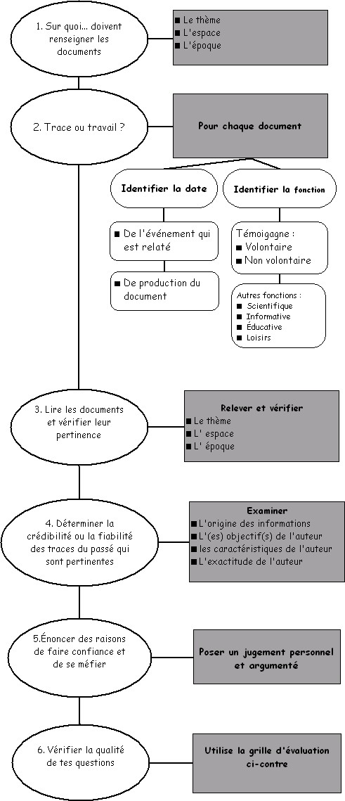
1. Identifier l’objet ou la question de recherche
- Quel thème ?
- Quelle époque ?
- Quel espace ?

2. Distinguer traces du passé et travaux postérieurs
Pour cela, il faut examiner la date de production du document et sa fonction. On distingue deux types de documents :

- Une trace du passé peut prendre différentes formes : document écrit (texte), iconographique (dessin, peinture, photographie, film...), matériel (objet, bâtiment, monument…) ou oral. Dans tous les cas, il s'agit d'un témoignage que, volontairement ou involontairement, les hommes du passé nous ont laissé. Examine la date de production du document : a-t-il été produit par un homme du passé et comporte-t-il un témoignage sur le passé ?

- Un travail postérieur est le résultat d'une recherche scientifique, d'une analyse objective. Il peut aussi avoir une fonction informative (article de presse...), éducative (manuel scolaire) ou de loisirs (bande dessinée…). Il peut prendre différentes formes : un écrit, une carte, un tableau chronologique, un graphique, un tableau statistique,... Il est donc postérieur à l'événement ou à la période étudiée.

Tu devras donc faire la distinction entre la date :
- de l’événement raconté ;
- à laquelle l’événement est raconté par l’auteur et/ou de publication du document.

3. Lire les documents et vérifier leur pertinence
- Concernent-t-ils bien le thème de ta recherche ?
- Concernent-t-ils l'espace étudié ?
- Renseignent-t-ils sur la période étudiée ?

Pour la suite du travail, tu ne dois plus examiner que les traces du passé (étape 2) pertinentes (étape 3).

4. Déterminer la crédibilité ou la fiabilité des traces du passé pertinentes
Pour chaque document, réponds aux quatre séries de questions suivantes. Pour cela, base-toi sur les informations que le professeur t’a données et/ou qui se trouvent dans ton manuel (« clé », à côté du document, note biographique en fin de manuel).
- D’où le témoin, l’auteur tire-t-il ses informations ? Connaît-il ce dont il parle ? A-t-il été témoin de ce qu’il raconte ou décrit ? Si non, s’est-il documenté ? Se fonde-t-il sur des témoignages fiables ?
- Pourquoi le témoin, l’auteur a-t-il réalisé (écrit, peint…) ce document ? L’a-t-il réalisé de sa propre initiative ou répond-t-il à une commande ? Quelles étaient ses intentions ? À qui le document était-il destiné et à qui, à quoi devait-il servir ?
- L’origine sociale du témoin, ses idées ou ses conceptions (politiques, économiques ou sociales), ses valeurs, ses croyances…risquent-elles d’influencer son témoignage, sa manière de rapporter les événements dont il parle… ?
- Ce que nous savons de lui, sa manière de rapporter les événements… semblent-t-ils indiquer qu’il est un observateur exact, précis, fidèle… ou bien certains éléments font-ils plutôt penser qu’il est inexact, imprécis, fantaisiste…?

5. Énoncer des raisons de faire confiance et de se méfier
En fonction de tes réponses aux quatre séries de questions ci-dessus, énonce pour chaque trace du passé pertinente des raisons de faire confiance et de te méfier.

Les critères d’une bonne analyse critique

Régulièrement tu seras amené…
- à propos d’une question ou d’un objet de recherche relatif à la vie des hommes dans le passé
- sur base d’un ensemble de traces du passé et de travaux postérieurs comportant des documents pertinents ou non
- sur base d’informations relatives à ces documents et à leurs auteurs
…à énoncer, pour chaque trace du passé pertinente, des raisons de faire confiance et de se méfier. Cette fiche te permet de vérifier toi-même la qualité de ton travail.

Critères principaux

Les documents sont correctement triés. | - Trace du passé ou travail postérieur  - Documents pertinents ou non pertinents
Les tris de documents sont correctement justifiés. | - Les justifications sont complètes et précises.
Les raisons de faire confiance ou de se méfier des documents sont correctes et approfondies. | Pour chaque trace du passé, tu as :  - répondu aux quatre questions en exploitant suffisamment les informations dont tu disposes.  - énoncé des raisons de faire confiance et de te méfier : elles sont correctes.

Critères secondaires

Les raisons | - ne se répètent pas l’une l’autre.  - sont exprimées correctement.  - sont présentées soigneusement.

FICHE SAVOIR-FAIRE :
DRESSER LA CARTE D’IDENTITÉ D’UN DOCUMENT

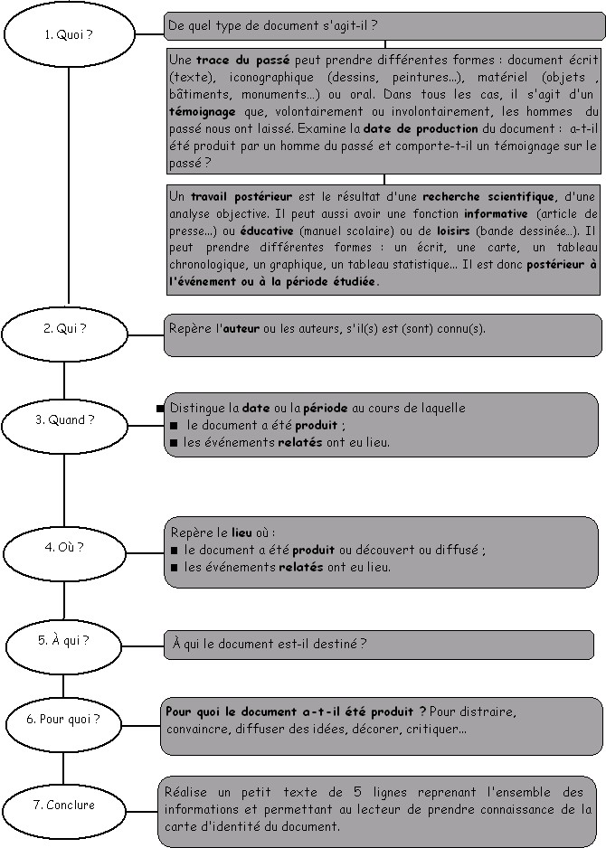

COMPÉTENCE 3 : SYNTHÉTISER

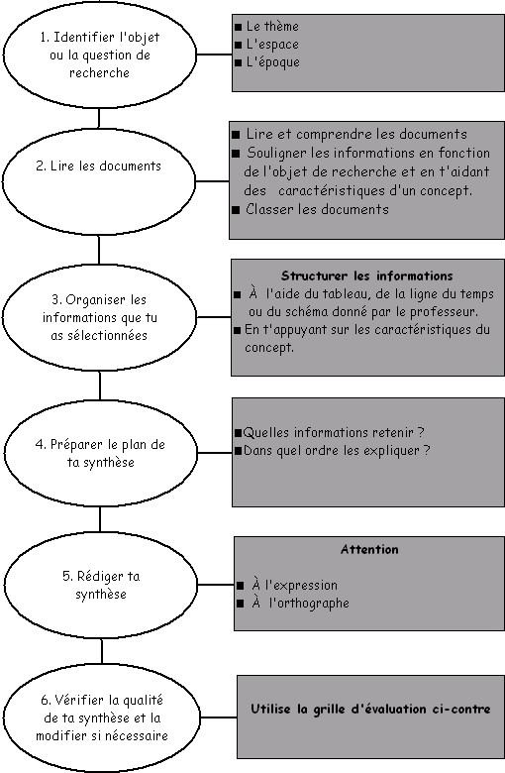
1. Identifier l’objet ou la question de recherche :

- Quel thème ?
- Quelle époque ?
- Quel espace ?

2. Lire les documents

- Lis attentivement les documents.
- Repère les termes que tu ne comprends pas et consulte le lexique, un dictionnaire ou ton professeur.
- Souligne les informations intéressantes en fonction de l’objet de recherche et/ou du concept dont le professeur t’a demandé de te servir.
- Éventuellement, rassemble les documents suivant le thème, l’espace ou l’époque sur lesquels ils renseignent et classe-les chronologiquement.

3. Organiser les informations que tu as sélectionnées

Si ton professeur t’a donné un tableau, une ligne du temps ou un schéma à compléter, utilise-le.
À nouveau, s’il t’a demandé d’utiliser un concept, aide-toi des caractéristiques de ce concept.

4. Préparer le plan de ta synthèse

Décide quelles informations tu vas retenir et dans quel ordre tu vas les expliquer.
Si tu as dû compléter un schéma, un tableau, une ligne du temps, utilise-les.

5.Rédiger ta synthèse

Soigne l’orthographe et l’expression française.

6.Vérifier la qualité de ta synthèse et la modifier si nécessaire

Pour cela, utilise la page suivante.

Les critères d’une bonne synthèse

Régulièrement tu seras amené…
- en fonction d’une question de recherche relative à la vie des hommes dans le passé
- en fonction de ce qu tu as appris au cours
- sur base d’un ensemble de documents
…à répondre à une question de recherche sous la forme d’un texte de synthèse. Cette fiche te permet de vérifier toi-même la qualité de ta synthèse.

Critères principaux

La synthèse répond à la question posée. | - Je n’ai pas simplement résumé les documents.  - La synthèse concerne l’objet de recherche : temps, espace et thème.  - La synthèse ne comprend pas d’informations inutiles, sans rapport avec la question.
La synthèse est riche en informations. | - J’utilise les informations contenues dans les documents.  - J’utilise des connaissances apprises au cours.  - J’utilise un concept appris au cours.
La synthèse est exacte. | Pas d’erreurs dans l’utilisation des connaissances du cours et dans l’analyse des documents. (ex : confusions cause/conséquence, erreurs de chronologie, contresens, généralisations excessives...)

Critères secondaires

La synthèse est bien  organisée. | - L’organisation d’ensemble, l’agencement des paragraphes répondent à une certaine logique.  - Chaque paragraphe regroupe une idée principale. Les informations concernant un même thème ne sont pas dispersées à travers des paragraphes différents.
L’expression est correcte. | - La synthèse est compréhensible et a du sens.  - L’orthographe et l’expression sont correctes.
La synthèse est soignée. | - L’écriture est lisible.  - La synthèse comporte un titre.  - Les paragraphes sont visuellement distincts : espace, retrait…  - Pas de ratures.

COMPÉTENCE 4 : COMMUNIQUER

1. Lire attentivement les consignes
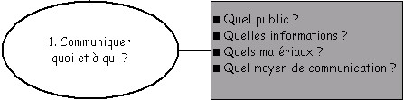
- À qui dois-je m’adresser ? À quel public ?
- Quelles informations essentielles dois-je communiquer ?
- Quels matériaux (documents,…) dois-je utiliser ?
- Quel moyen de communication dois-je utiliser ? Un tableau comparatif ? Une ligne du temps ? Un schéma hiérarchique ? Un panneau ?

Introduction au cours d’histoire

1. Qu’est-ce que l’histoire ?
- Au sens large du terme : l’histoire est une science qui étudie la vie des hommes dans le passé.
- Au sens technique : opposée à la préhistoire, l’histoire est une longue période que nous vivons toujours et dont le point de départ est l’écriture.

2. A quoi sert l’histoire ?
L’histoire a pour but de connaître et de situer dans le temps les activités des hommes d’autrefois. Elle nous apprend à nous situer et à mieux comprendre le présent.

3. Comment connaître l’histoire ?
A l’aide des traces du passé. Il existe 5 types de traces ou documents :
1. Traces archéologiques ou monumentales, càd toutes traces matérielles laissées par
Traces non écrites
l’homme.
Ex. : maisons, églises, mobiliers, bijoux, outils, armes, pièces de monnaies, …
2. Traces iconographiques (document qui ont trait à l’image).
Ex. : dessins, peintures, cartes, plan, photos, gravures, …
3. Traces orales (réunit tout ce qui est souvenirs, transmission orale du savoir, …).
Ex. : bouche à oreille, contes oraux, légendes, chansons, discours, …
Traces écrites
4. Traces écrites d’archives (documents officiels, émanant d’une autorité publique).
Ex. : cartes d’identité, livres de comptes, textes de lois, chartes, contrats, reçus,
extraits d’acte de naissance ou de décès, factures, passeports, …
5. Traces écrites littéraires : tout document destiné à informer ses contemporains.
Ex. : romans, récits de voyage, journaux, lettres, mémoires, revues, …
4. Comment citer une source ?
Lors de la rédaction de vos travaux, vous serez amenez à consulter des documents. Pour toute reprise d’information, vous devrez noter la référence du document consulté. OBLIGATOIRE !!

a) Référence d’un ouvrage :
NOM DE L’AUTEUR, Prénom, Titre de L’ouvrage, Lieu d'édition, Editeur, année, nombre de pages.

Ex. : PEREC, Georges, La Disparition, Paris, Gallimard, 1989, 391 pages.

b) Référence d’un article :
NOM DE L’AUTEUR, Prénom, « Titre de l'article », Titre du périodique, date, numéro de la revue, page.

Ex : RICHAUDEAU, F, « La Génétique du texte ou comment ils écrivent », Communication et Langages, 1995, n° 105, p.74-91.

c) Référence internet :
Toute l’adresse du site !
Ex. : http://erra.club.fr/ grece.htm

5. Les grandes périodes de l’histoire
1. ANTIQUITE : de la fin de la préhistoire, 3500 A.C.N. → 476 P.C.N., chute de l’Empire Romain
d’Occident.

2. MOYEN AGE : de 476 P.C.N. → 1453 P.C.N., chute de l’Empire Romain D’Orient..

3. TEMPS MODERNES : de 1453 P.C.N. → 1789 P.C.N., révolution française.

4. EPOQUE CONTEMPORAINE : de 1789 P.C.N. → à nos jours.

6. Travaux à réaliser

1. Travail de recherche sur les traces (…15/)
Consignes :
- Rechercher dans des livres, des revues, sur internet,…
- 1 trace écrite du passé /2
- 1 trace matérielle du passé /2
- 1 trace iconographique du passé /2
- Pour chaque trace, indiquer la référence (+titre) /3
- Pour chaque trace, préciser :
1. De quel type de document il s’agit ? /1
2. Qui en est l’auteur ? /1
3. Quand a-t-il été produit ? /1
4. Où a-t-il été produit ? /1
- Soin, orthographe. /2

2. Réalisation d’une ligne du temps
Consignes :
- deux feuilles A4 quadrillées collées de bord à bord dans le sens de la longueur.
- la première ligne à 7 cm du bord supérieur.
- la seconde ligne à 4 cm de la première.
- base de la pointe de la flèche à 2,5 cm du bord (soit 5 carrés)
- l'an 2000 à 0,5 cm de la base de la pointe de la flèche (soit 1 carré)
-1 grand titre sur le bord supérieur : H I S T O I R E
-1 grand titre sur le bord inférieur: Les 4 grandes périodes
- indiquer toutes les dates par tranches de cent années sur !a partie supérieure de la flèche.

* Compléter la ligne du temps en y indiquant, à l'intérieur, en grand, les quatre grandes périodes de l'histoire et en indiquant ce qui s'est passé à ce moment-là.

* Situer précisément sur la ligne du temps (travail de recherche !!!) en précisant la date
- Premiers hiéroglyphes (Egypte)………………………………………………….…….-3000 (- 3100 ?)
- Fondation légendaire de Rome……………………………………………………..….…-753
- Révolte gauloise menée par Vercingétorix contre les Romains ; défaite de Vercingétorix à
Alésia…………………………………………………………………………………………………….…….-52
- L'Hégire……………………………………………………………………………………..…….622
- Traité de Verdun (Charlemagne)…………………………………….…………..………843
- L'imprimerie de Gutenberg1………………………………………………………………1450
- découverte des Amériques par C. Colomb……………………………………….1492
- Fin de la seconde guerre mondiale……………………………………………………1945

- Périodes de l'histoire (précision) /4
- Evénements à situer (précision) /8
- Respect des consignes /3
- Orthographe /2
- Soin /3 (…/20)
7. L’Atlas historique

Dans leur travail, les historiens sont fréquemment amenés à composer des cartes. Ces cartes permettent de communiquer graphiquement de nombreuses données et ont l’avantage de présenter synthétiquement celles-ci. L’utilisation d’un Atlas historique, même si elle se rapproche de celle d’un Atlas géographique, répond à quelques impératifs pour en tirer un maximum d’informations.

1. Référence de l’Atlas utilisé dans le cadre du cours d’histoire :
HAYT, Atlas d’Histoire, De Boeck, Bruxelles, 2003

2. Observation de l’atlas historique
Quelles sont les parties présentes dans l’atlas ?
……………………………………………………………………………………………………………………………………………………………………
……………………………………………………………………………………………………………………………………………………………………
En feuilletant l’atlas historique, tu constateras que les données présentes sont de natures diverses. Relève les différents types de données présentées sur les cartes et cite un exemple pour chacune d’elles.
……………………………………………………………………………………………………………………………………………………………………
……………………………………………………………………………………………………………………………………………………………………
……………………………………………………………………………………………………………………………………………………………………
……………………………………………………………………………………………………………………………………………………………………
……………………………………………………………………………………………………………………………………………………………………
……………………………………………………………………………………………………………………………………………………………………
3. Utilisation de l’atlas
Outre les noms des pays, région et continents, on y retrouve les différents thèmes abordés par les cartes.
Recherche les références des cartes qui pourraient te renseigner sur :
- Alexandre Legrand : …………………………….
- Constantinople : ……….………………………….
- Les Etrusques : ……………………………………..
- Les tribus celtiques : ……………………………
- L’Indus : …………….…………………………………..
- Les Sarrasins : ...……………………………………
4. Comment analyser une carte historique ?
1. Délimiter sa recherche et vérifier que la carte qu’on consulte est bien à même d’apporter
des réponses aux question qu’on se pose.
2. Identifier ce qui est représenté sur la carte, à savoir :
- L’époque
- L’espace
- La nature des données qui y sont représentées
3. Examiner les codes et symboles et déterminer le type de carte auquel on a affaire. Cette
carte représente-t-elle une évolution ou la situation à un moment donné ?
4. Analyser la carte. Y a-t-il des termes incompris ? Quelles sont les informations essentielles ?
Si la carte représente une évolution, quelles sont les informations sur cette évolution ?

Grille d’analyse d’une carte historique

1. Identification: Carte n°……… page ………

Identification de la carte
  - Titre de la carte : …………………………………………………………………………………….………..
  - Echelle de la carte : …………………………………….. 1cm =……………………………………..
  - Epoque concernée par la carte : …………………………………………………….…………….
  - Espace représenté sur cette carte : ………………………………………………………………
  - Aspects envisagés par cette carte :
0 politique 0 économique 0 religieux 0 artistique
0 démographique 0 topographique 0 autre : ……………………………

2. Pertinence de la carte

Cette carte est-elle pertinente par rapport à la recherche que je mène, par rapport à la question à laquelle je cherche une réponse ? 􀂉 oui 􀂉 non
Justification de la pertinence
……………………………………………………………………………………………………………………………………………………………
……………………………………………………………………………………………………………………………………………………………

3. Analyse

→ Informations essentielles à tirer de cette carte :

□ Carte à dominante politique : importance territoriale des états, limites naturelles, politiques et leur évolution, phase d’expansion (au détriment de qui ? ), ….
□ Carte à dominante économique : différents types de production et localisation, principaux
courants d’échange, …
□ Carte à dominante culturelle ou religieuse : principales religions, grands courants artistiques,
langues utilisées… et leur localisation
□ Carte à dominante démographique : importance démographique des différentes régions,
mouvements de population, …
………………………………………………………………………………………………………….…………………………………………………….
………………………………………………………………………………………………………….…………………………………………………….
………………………………………………………………………………………………………….…………………………………………………….
………………………………………………………………………………………………………….…………………………………………………….
………………………………………………………………………………………………………….…………………………………………………….
………………………………………………………………………………………………………….…………………………………………………….
………………………………………………………………………………………………………….…………………………………………………….
………………………………………………………………………………………………………….…………………………………………………….
………………………………………………………………………………………………………….…………………………………………………….
………………………………………………………………………………………………………….…………………………………………………….
………………………………………………………………………………………………………….…………………………………………………….

Nom : ………………………. Date : ………………………
Prénom : ………………….
Classe : …………………….
Interrogation n° ….. : Introduction à l’histoire …../20

1. Au verso de cette feuille, donne les différentes traces de l'histoire. Pour chaque trace,
donne 2 exemples. Sois complet. /9

2. A quoi sert l'histoire ? /3
……………………………………………………………………………………………………………………………………………………………………
……………………………………………………………………………………………………………………………………………………………………

3. Voici 3 données de livres, note les références. /3
a. Livre :
Titre : | Auteur : | Edition | Année | Lieu | Pages
les gaulois | albert grenier | Bibliothèque historique | 1991 | Paris | 362 | Avant  propos de  louis  harmand

Référence :
……………………………………………………………………………………………………………………………………………………………………
b. Article :

Pour s'informer sur l'organisation sociale des celtes, Jean Havet a écrit un article en 1907, portant le même titre que ce sujet. C'est l'éditeur Revue celtique qui lui a permis d'être connu pour ce sujet car il a placé l'article aux pages 113, 114,115 et 116 de sa revue parue en France.

Référence :
……………………………………………………………………………………………………………………………………………………………………

c. Llivre :

En 1948, dans la capitale de France, un éditeur portant le nom de sa collection Mana a permis à Jacques Vendryès, d'écrire un livre sur la religion des Celtes. Celui-ci a été directement édité, et Albert Grenier nous en parle dans sa bibliographie méthodique.

Référence :
……………………………………………………………………………………………………………………………………………………………………

4/ Donne les dates de : (début et fin) /2
Précise l'événement quand les dates sont suivies d'une flèche. /3

* L'Antiquité : ………………………………………………………. → …………………………………………………………
* Moyen-âge : ……………………………………………………… → ………………………………………………………...
* Temps modernes : …………………………………………….. → …………………………………………………………
* Epoque contemporaine : ………………………………….

